Дата:19.11.2021 г.
Преподаватель: Тюлин С.О.
Группа: 2ТЭМ
Дисциплина: ОП.02 Техническая механика
Пара: 3-я
Тема 1.3. Пространственная система сил
Пространственная система произвольно расположенных сил. Уравнения равновесия
Цель занятия образовательная: ознакомить студентов с пространственной системой произвольно расположенных сил, ее равновесием
Цель занятия воспитательная: вызвать интерес у студентов к использованию на практике полученных знаний и умений; развивать у них интерес к выбранной специальности, дисциплинированность, ответственность за выполняемую работу
Цель занятия развивающая: развитие аналитического и логического мышления студентов

ЛЕКЦИЯ

Пространственная система произвольно расположенных сил,
ее равновесие

Приведение произвольной пространственной системы сил к центру О.
Дана пространственная система сил (рис. 1, а). Приведем ее к центру О.
Силы необходимо параллельно перемещать, при этом образуется система пар сил. Момент каждой из этих пар равен произведению модуля силы на расстояние до центра приведения.
В центре приведения возникает пучок сил, который может быть заменен суммарной силой (главный вектор) F_{ГЛ} (рис. 1, б).
Моменты пар сил можно сложить, получив суммарный момент системы Мгл (главный момент).
Таким образом, произвольная пространственная система сил приводится к главному вектору и главному моменту.
Главный вектор принято раскладывать на три составляющие, направленные вдоль осей координат (рис. 1, в).
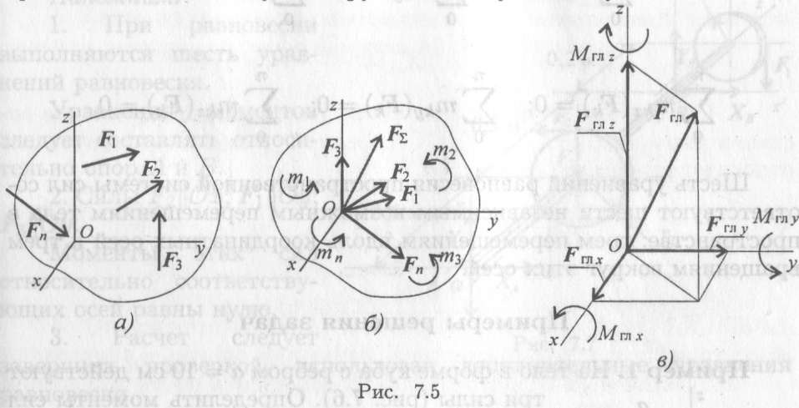

Рисунок 1

Обычно суммарный момент раскладывают на составляющие: три момента относительно осей координат.
Абсолютное значение главного вектора (рис. 1, б) равно
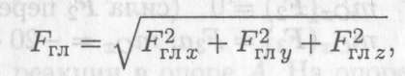
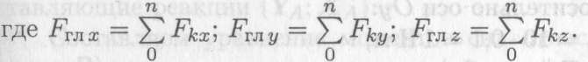
Абсолютное значение главного момента определяется по формуле.
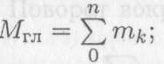
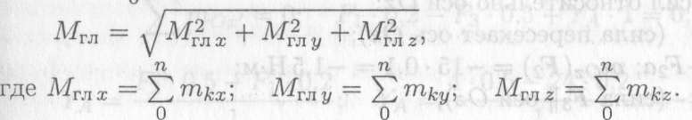

Уравнения равновесия пространственной системы сил
При равновесии F_{гл} = 0; М_{гл} = 0. Получаем шесть уравнений равновесия:
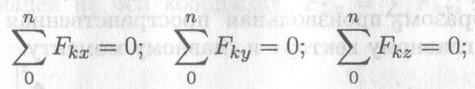
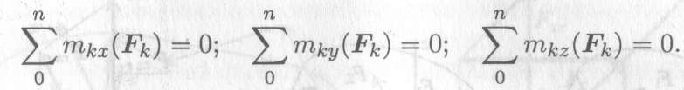
Шесть уравнений равновесия пространственной системы сил соответствуют шести независимым возможным перемещениям тела в пространстве: трем перемещениям вдоль координатных осей и трем вращениям вокруг этих осей.
Пример решения задачи
На горизонтальном валу закреплены два колеса, r₁ = 0,4 м; r₂= 0,8 м. Остальные размеры — на рис. 2. К колесу 1 приложена сила F₁, к колесу 2 — силы F₂ = 12 кН, F₃ = 4кН.
Определить силу F₁ и реакции в шарнирах А и В в состоянии равновесия.
Напомним:
1. При равновесии выполняются шесть уравнений равновесия.
Уравнения моментов следует составлять относительно опор А и В.
2. Силы F₂\\Ox; F₂\\Oy; F₃\\Oy.
Моменты этих сил относительно соответствующих осей равны нулю.
3. Расчет следует завершить проверкой, использовав дополнительные уравнения равновесия.
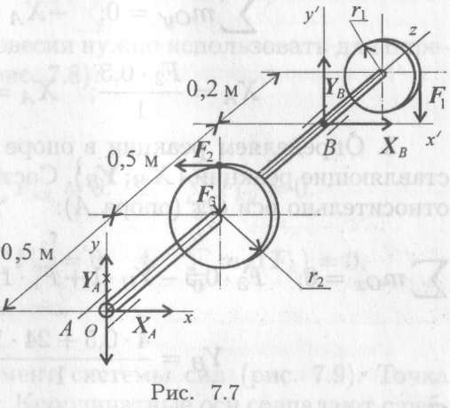

Рисунок 2
Решение
- Определяем силу F, составив уравнение моментов сил относительно оси Oz:
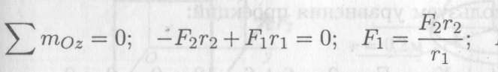
2. Определяем реакции в опоре А. На опоре действуют две составляющие реакции (Y_{A}; X_{A}).
Составляем уравнение моментов сил относительно оси Ох' (в опоре В).
Поворот вокруг оси Ох' не происходит:
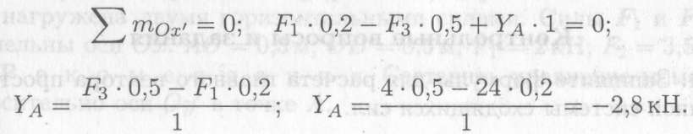
Знак «минус» означает, что реакция направлена в противоположную сторону.
Поворот вокруг оси Оу' не происходит, составляем уравнение моментов сил относительно оси Оу' (в опоре В):
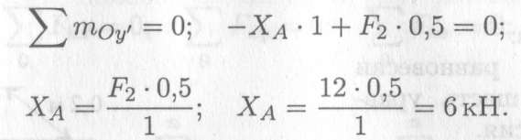
3.Определяем реакции в опоре В. На опоре действуют две составляющие реакции (X_{B}, Y_{B}). Составляем уравнение моментов сил относительно оси Ох (опора А):
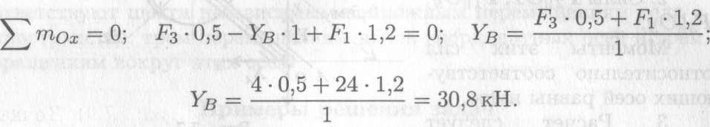
Составляем уравнение моментов относительно оси Оу (опора А):
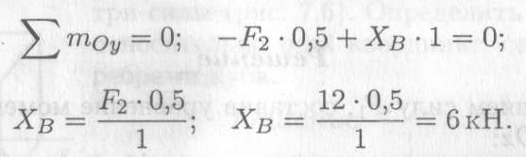
4.Проверка. Используем уравнения проекций:
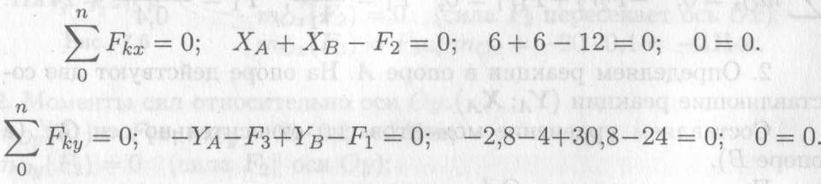 Расчёт выполнен верно.

Домашнее задание:

В конспекте решить задачу в полном объёме (с рисунком и пояснениями) по вышеуказанному примеру.

Дано: на горизонтальном валу закреплены два колеса, r₁ = 0,5 м; r₂= 0,7 м. Остальные размеры — на рис. 2. К колесу 1 приложена сила F₁, к колесу 2 — силы F₂ = 15 кН, F₃ = 5 кН.
Определить силу F₁ и реакции в шарнирах А и В в состоянии равновесия.

Решив задачу, высылаем её на проверку в срок 25.11.21 до 18.00 или за день до следующего занятия по замене. Мой телефон: 071-314-33-71. Мой адрес: sergtyulin@mail.ru

